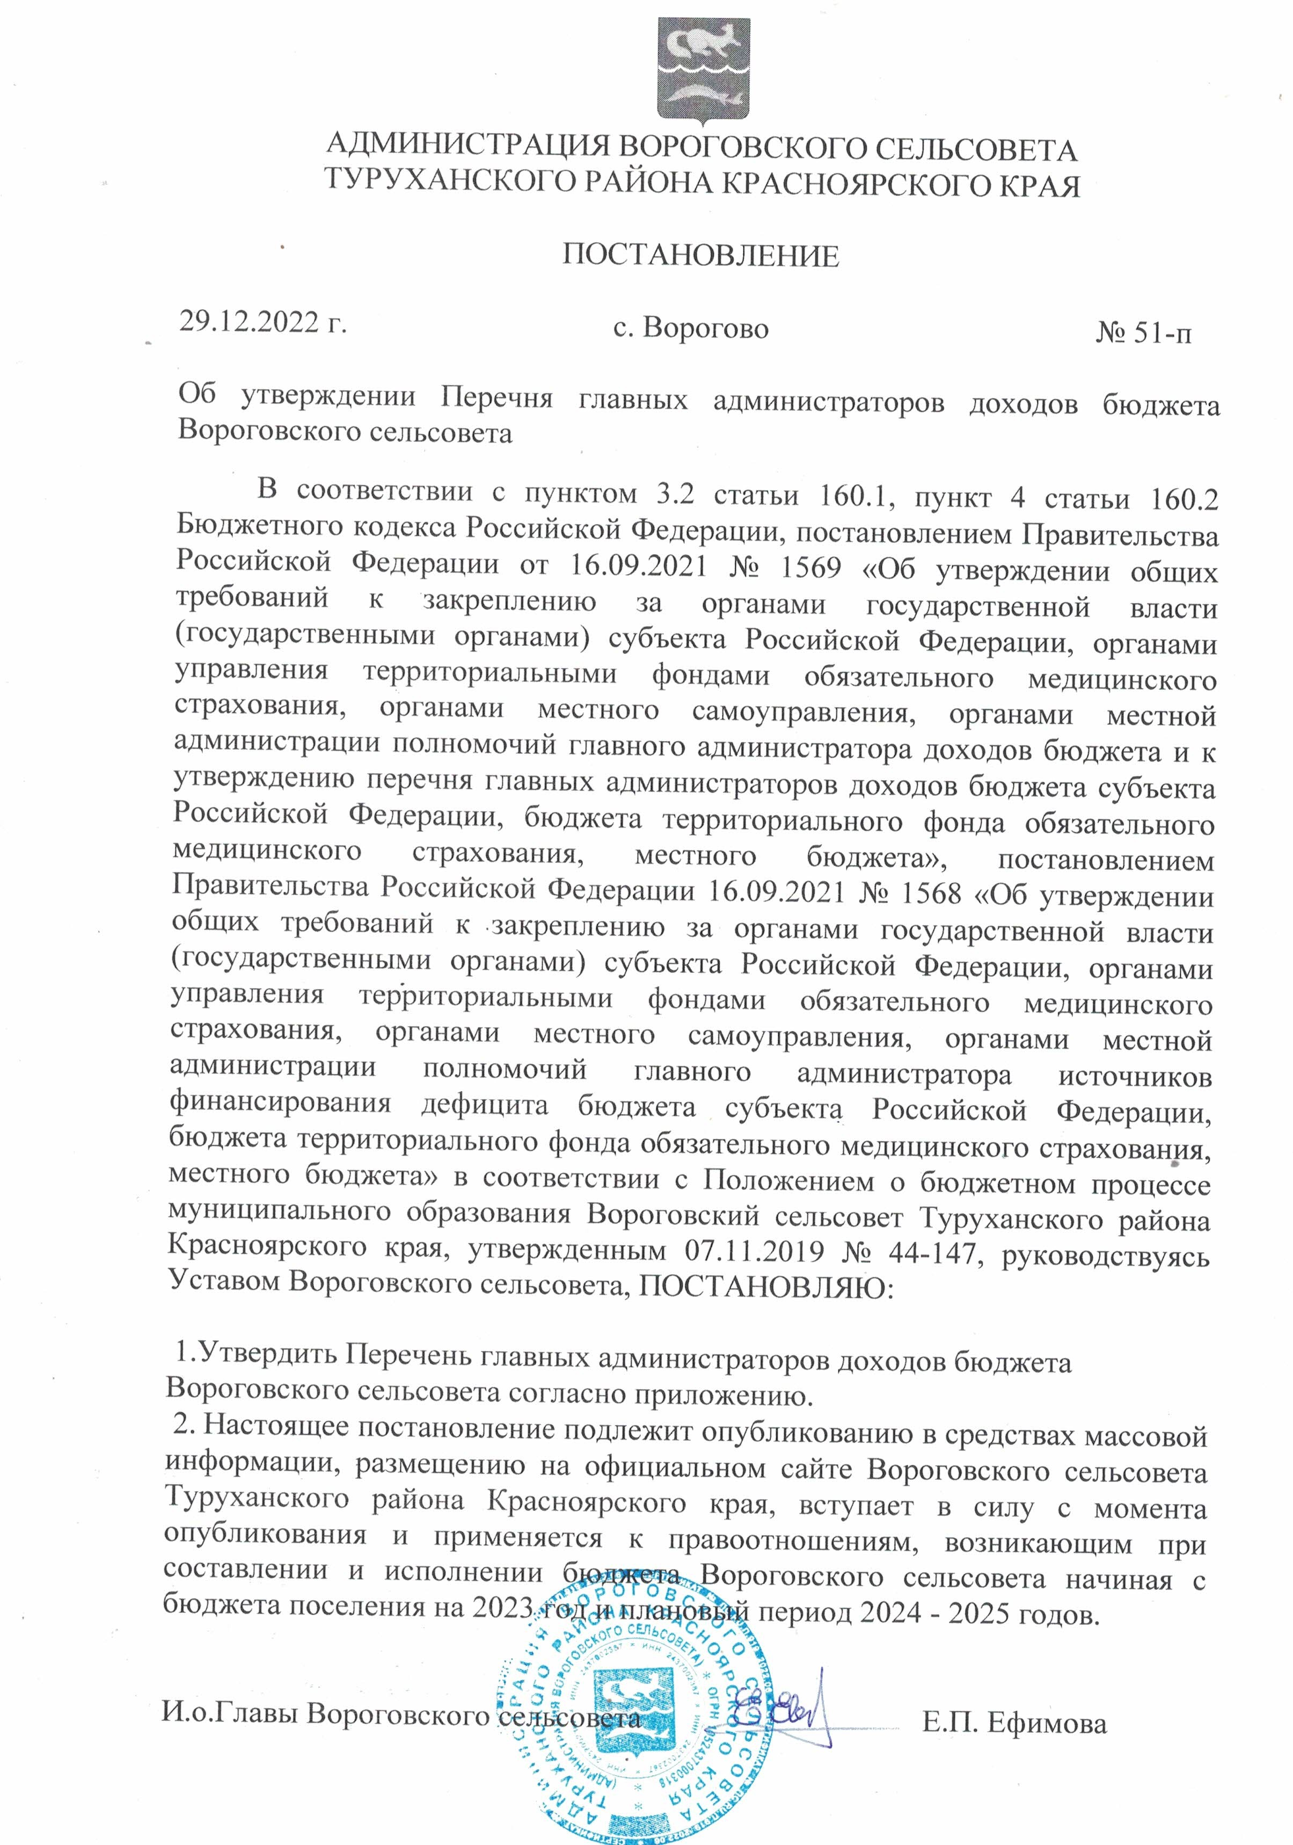

Приложение к Постановлению Администрации Вороговского сельсовета
№ 51-п от 29.12.2022 г.

ПЕРЕЧЕНЬ
ГЛАВНЫХ АДМИНИСТРАТОРОВ ДОХОДОВ БЮДЖЕТА ВОРОГОВСКОГО СЕЛЬСОВЕТА

№ стр ок  и | Код вида (подвида) доходов бюджета | Наименование кода
1 | 2 | 3
100 Управление Федерального казначейства по Красноярскому краю
1 | 100 1 03 02231 01 0000 110 | Доходы от уплаты акцизов на дизельное топливо, подлежащие распределению между бюджетами субъектов Российской Федерации и местными бюджетами с учетом установленных дифференцированных нормативов отчислений в местные бюджеты (по нормативам, установленным федеральным законом о федеральном бюджете в целях формирования дорожных  фондов субъектов Российской Федерации)
2 | 100 1 03 02241 01 0000 110 | Доходы от уплаты акцизов на моторные масла для дизельных и (или) карбюраторных (инжекторных) двигателей, подлежащие распределению между бюджетами субъектов Российской Федерации и местными бюджетами с учетом установленных дифференцированных нормативов отчислений в местные бюджеты (по нормативам, установленным федеральным законом о федеральном бюджете в целях  формирования дорожных фондов субъектов Российской Федерации)
3 | 100 1 03 02251 01 0000 110 | Доходы от уплаты акцизов на автомобильный бензин, подлежащие распределению между бюджетами субъектов Российской Федерации и местными бюджетами с учетом установленных дифференцированных нормативов  отчислений в местные бюджеты (по

нормативам, установленным федеральным законом о федеральном бюджете в целях формирования дорожных фондов субъектов
Российской Федерации)
4 | 100 1 03 02261 01 0000 110 | Доходы от уплаты акцизов на прямогонный бензин, подлежащие распределению между бюджетами субъектов Российской Федерации и местными бюджетами с учетом установленных дифференцированных нормативов отчислений в местные бюджеты (по нормативам, установленным федеральным законом о федеральном  бюджете в целях формирования дорожных фондов субъектов Российской Федерации)
182 Управление Федеральной налоговой службы по Красноярскому краю
5 | 182 1 01 02010 01 0000 110 | Налог на доходы физических лиц с доходов, источником которых является налоговый агент, за исключением доходов, в отношении которых исчисление и уплата налога осуществляются в соответствии со статьями 227, 227.1 и 228 Налогового кодекса  Российской Федерации
6 | 182 1 01 02020 01 0000 110 | Налог на доходы физических лиц с доходов, полученных от осуществления деятельности физическими лицами, зарегистрированными в качестве индивидуальных  предпринимателей, нотариусов, занимающихся частной практикой, адвокатов, учредивших адвокатские кабинеты, и других лиц, занимающихся частной практикой в соответствии со статьей  227 Налогового кодекса Российской  Федерации
7 | 182 1 01 02030 01 0000 110 | Налог на доходы физических лиц с доходов, полученных физическими лицами в  соответствии со статьей 228 Налогового кодекса Российской Федерации
8 | 182 1 06 01030 10 0000 110 | Налог на имущество физических лиц, взимаемый по ставкам, применяемым к объектам налогообложения, расположенным  в границах сельских поселений
9 | 182 1 06 01033 10 0000 110 | Земельный налог с организаций,  обладающих земельным участком, расположенным в границах сельских

 |  | поселений
10 | 182 1 06 01043 10 0000 110 | Земельный налог с физических лиц, обладающих земельным участком, расположенным в границах сельских  поселений
813 Администрация Вороговского сельсовета Туруханского района
Красноярского края
11 | 813 1 08 04020 01 1000 110 | Государственная пошлина за совершение нотариальных действий должностными лицами органов местного самоуправления, уполномоченными в соответствии с законодательными актами Российской Федерации на совершение нотариальных  действий
12 | 813 1 08 04020 01 4000 110 | Государственная пошлина за совершение нотариальных действий должностными лицами органов местного самоуправления, уполномоченными в соответствии с законодательными актами Российской  Федерации на совершение нотариальных действий (прочие поступления)
13 | 813 1 11 09045 10 1000 120 | Прочие поступления от использования имущества, находящегося в собственности сельских поселений (за исключением имущества муниципальных бюджетных и автономных учреждений, а также имущества муниципальных унитарных предприятий, в  том числе казенных)
14 | 813 1 16 02020 02 0000 140 | Административные штрафы, установленные законами субъектов Российской Федерации об административных правонарушениях, за  нарушение муниципальных правовых актов
15 | 813 1 17 01050 10 0000 180 | Невыясненные поступления, зачисляемые в  бюджеты сельских поселений
16 | 813 1 17 05050 10 0000 180 | Прочие неналоговые доходы бюджетов  сельских поселений
17 | 813 2 02 15001 10 7601 150 | Дотации бюджетам сельских поселений на выравнивание бюджетной обеспеченности из бюджета субъекта Российской Федерации (на реализацию государственных полномочий по расчету и предоставлению дотаций поселениям, входящим в состав муниципального района края за счет средств  краевого бюджета (в соответствии с Законом

края от 29 ноября 2005 года № 16-4081), в рамках подпрограммы "Создание условий для эффективного и ответственного управления муниципальными финансами, повышения устойчивости бюджетов поселений Туруханского района" муниципальной программы Туруханского района "Управление муниципальными финансами и обеспечения деятельности
администрации Туруханского района")
18 | 813 2 02 16001 10 8101 150 | Дотации бюджетам сельских поселений на выравнивание бюджетной обеспеченности из бюджетов муниципальных районов (бюджетам поселений на выравнивание бюджетной обеспеченности за счет средств районного бюджета в рамках подпрограммы "Создание условий для эффективного и ответственного управления муниципальными финансами, повышения устойчивости бюджетов поселений Туруханского района" муниципальной программы Туруханского района "Управление муниципальными финансами и  обеспечения деятельности администрации Туруханского района")
19 | 813 2 02 30024 10 7514 150 | Субвенции на выполнение государственных полномочий по созданию и обеспечению деятельности административных комиссий (в соответствии с Законом края от 23 апреля 2009 года № 8-3170) в рамках непрограммных расходов по переданным  полномочиям Финансовому управлению администрации Туруханского района
20 | 813 2 02 35118 10 0000 150 | Субвенции бюджетам сельских поселений на осуществление первичного воинского учета органами местного самоуправления  поселений, муниципальных и городских округов
21 | 813 2 02 40014 10 8323 150 | Межбюджетные трансферты, передаваемые бюджетам сельских поселений из бюджетов муниципальных районов на осуществление части полномочий по решению вопросов местного значения в соответствии с  заключенными соглашениями (на возмещение части затрат по перевозке

пассажиров автомобильным транспортом в рамках подпрограммы "Организация транспортного обслуживания на территории Туруханского района" муниципальной программы Туруханского района "Развитие транспортной системы и связи Туруханского
района")
22 | 813 2 02 49999 10 7412 150 | Прочие межбюджетные трансферты, передаваемые бюджетам сельских поселений (на реализацию мероприятий на обеспечение первичных мер пожарной безопасности в рамках муниципальной программы Туруханского района "Защита населения и территорий Туруханского района от  чрезвычайных ситуаций природного и техногенного характера")
23 | 813 2 02 49999 10 8050 150 | Иные межбюджетные трансферты, передаваемые бюджетам сельских поселений за счет средств резервного фонда  администрации Туруханского района
24 | 813 2 02 49999 10 8102 150 | Прочие межбюджетные трансферты, передаваемые бюджетам сельских поселений (на поддержку мер по обеспечению сбалансированности бюджетов поселений в рамках подпрограммы "Создание условий для эффективного и ответственного управления муниципальными финансами, повышения устойчивости бюджетов поселений Туруханского района" муниципальной программы Туруханского района "Управление муниципальными финансами и обеспечения деятельности  администрации Туруханского района")
25 | 813 2 02 49999 10 8166 150 | Прочие межбюджетные трансферты, передаваемые бюджетам сельских поселений (на реализацию мероприятий по организации общественных работ и временной занятости граждан, испытывающих трудности в поиске работы в рамках подпрограммы "Оказание содействия занятости населению" муниципальной программы Туруханского района "Обеспечение комфортной среды проживания на территории населенных  пунктов Туруханского района")
26 | 813 2 02 49999 10 8169 150 | Прочие межбюджетные трансферты,

передаваемые бюджетам сельских поселений (на реализацию мероприятий по обеспечению первичных мер пожарной безопасности за счет средств местного бюджета в рамках муниципальной программы Туруханского района "Защита населения и территорий Туруханского района от чрезвычайных ситуаций
природного и техногенного характера")
27 | 813 2 02 49999 10 8186 150 | Прочие межбюджетные трансферты, передаваемые бюджетам сельских поселений (на проведение физкультурно-массовых мероприятий в поселениях Туруханского района в рамках подпрограммы "Развитие массовой физической культуры и спорта" муниципальной программы Туруханского района "Развитие физической культуры,  спорта в Туруханском районе")
28 | 813 2 02 49999 10 8456 150 | Прочие межбюджетные трансферты, передаваемые бюджетам сельских поселений (на содержание автомобильных дорог общего пользования местного значения в рамках подпрограммы "Развитие транспортного комплекса, обеспечение сохранности и модернизация автомобильных дорог Туруханского района" муниципальной программы Туруханского района "Развитие  транспортной системы и связи Туруханского района")
29 | 813 2 02 49999 10 8462 150 | Прочие межбюджетные трансферты, передаваемые бюджетам сельских поселений (на капитальный ремонт и ремонт автомобильных дорог общего пользования местного значения в рамках подпрограммы "Развитие транспортного комплекса, обеспечение сохранности и модернизация автомобильных дорог Туруханского района" муниципальной программы Туруханского района "Развитие транспортной системы и  связи Туруханского района")
30 | 813 2 07 05010 10 0000 150 | Безвозмездные поступления от физических и юридических лиц на финансовое обеспечение дорожной деятельности, в том числе добровольных пожертвований, в  отношении автомобильных дорог общего

 |  | пользования местного значения сельских поселений
31 | 813 2 08 10000 10 0000 150 | Перечисления из бюджетов сельских поселений (в бюджеты сельских поселений)  для осуществления взыскания
32 | 813 2 08 05000 10 0000 150 | Перечисления из бюджетов сельских поселений (в бюджеты поселений) для осуществления возврата (зачета) излишне уплаченных или излишне взысканных сумм налогов, сборов и иных платежей, а также сумм процентов за несвоевременное осуществление такого возврата и процентов,  начисленных на излишне взысканные суммы
33 | 813 2 18 60010 10 0000 150 | Доходы бюджетов сельских поселений от возврата остатков субсидий, субвенций и иных межбюджетных трансфертов, имеющих целевое назначение, прошлых лет  из бюджетов муниципальных районов
34 | 813 2 19 60010 10 0000 150 | Возврат прочих остатков субсидий, субвенций и иных межбюджетных трансфертов, имеющих целевое назначение, прошлых лет из бюджетов сельских  поселений

